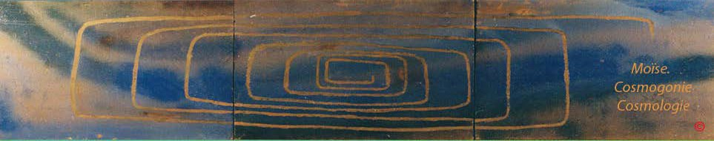

[Racine du site](http://www.aeram.fr/index.html)

les termes , les valeurs et les sommes numeriques dans la GenesE hebraïque

Les terrmes employés dans les dix premiers chapitres de la Genèse en écriture hébraïque, peuvent à l'aide des valeurs numériques accordées aux 22 lettres, 5 graphes finaux auxquels l'on doit ajouter la lettre Alepf final ou A, constituer un total ou une somme numérique, pour laquelle fréquemment l'on cherche une, des correspondances, des réccurences dans une autre section du texte. [1] [2].

[1] " [Une de ses méthodes est de confronter chaque mot du Livre à son expression « chiffrée », pour ensuite décomposer ce « chiffre » et obtenir d’autres mots du Livre, qui déplient ainsi le « sens » du premier](https://www.cairn.info/les-trois-monotheismes--9782020153799-page-161.htm)"

[2 ] [La création est un acte d'écrire divin, au cours duquel Dieu incorpore son langage aux choses et l'y dépose en elles, sous forme de signatures](https://www.idixa.net/Pixa/pagixa-1706200957.html)

Il est proposé dans cette section, des approches autres par:

**1. L'emploi occasionnel de valeurs numériques pour exprimer un concept**

ex. La lumière

**3. Et-il-dit ( déclarant sa volonté) , Lui-l’Ètre -des-êtres : sera- faite-lumière; et-(sera)-fut-faite-lumière (élémentisation intelligible).**



A°OR en caractères latins



, composé du signe de la puissanc A, du signe du mouvement rectiligne R et du point , noeud, conjection, conversion entre ce qui n'est pas et ce qui est °O.



Valeurs numériques des lettres

A. 1 , O. 6, R, 200



inerprétation

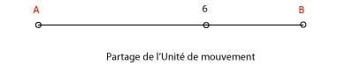

En termes modernes cette droite figure un découpage entre moyenne et extrème raison

**2. L'emploi occasionel de sommes numériques pour exprimer un nombre irrationnel**

**I. PREMIEREMENT-EN-PRINCIPE, il-créa, Ælohîm (il détermina en existence potenlielle, Lui -les-Dieux, l'Être-des-êtres), l’ipséité-des-cieux et-l’ipséité-de -la -terre.**

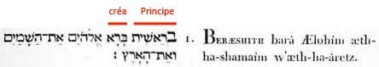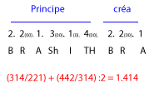

Ce nombre irationnel étant repris ainsi:

**2. Et-la -terre existait** [**puissance-contingente-d’être dans -une-puissance-d’être**](http://www.aeram.fr/les_termes/tohu_bohu.html)**: ...**

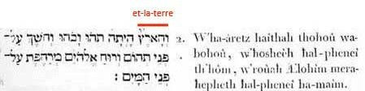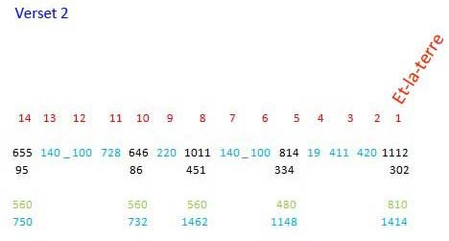

**3. L'emploi régulier de sommes numériques pour exprimer un état, un champ d'action**

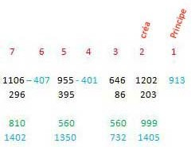

1202 ACB: la tendance à fixer, à se fixer, un mouvement concentrique tendant à rapprocher, à compacter, centraliser

203 CG: (*dans* ) une sorte de mouvement sur soi-même en spirale,

1405 AME: (ceci est) la faculté formatrice, la mesure, la matrice, la rêgle.

Résumé:

Un mouvement concentrique tendant à rapprocher, en spirale, est le moeur de l'acte de création. Il produit une compaction.

**Sommes nunériques des termes**

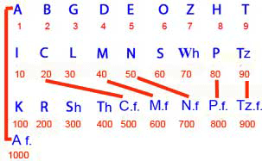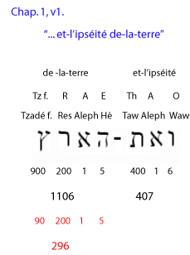

Où Tz final est le terme d'un mouvement débutant en Tz.

a